高等数学（上册）单元测试一
（课程编号 B080003）
一、选择题
1、下列函数为同一函数的是（ ）
A、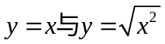 B、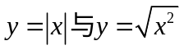
C、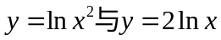 D、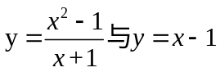
2、下列关于奇偶性的结论一定正确的是（ ）
A、两个奇函数之和为偶函数 B、两个偶函数之和为偶函数
C、两个奇函数乘积为奇函数 D、奇函数与偶函数之和为奇函数
3、函数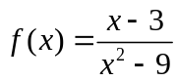在点（ ）
A、有极限 B、没有极限 C、有定义 D、既无定义又无极限
4、若数列满足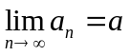（常数），则下列结论错误的是（ ）
A、数列收敛 B、数列有界
C、数列中有无限项含在一个有限区间内 D、数列中可能有发散的子列
5、若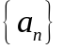收敛，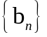发散，则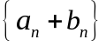（ ）
6、若发散，发散，则（ ）
7、下列结论成立的是（ ）
A、无穷小就是很小的正数 B、无穷大就是很大的正数
C、无限个无穷小之和仍为无穷小 D、常数乘以无穷大仍为无穷大
8、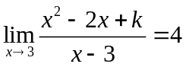，则（ ）
9、下列变量在给定的变化过程中为无穷小量的是（ ）
A、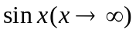 B、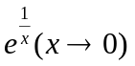 C、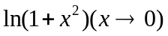 D、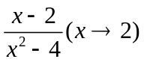

10、
11、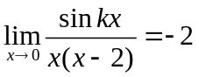，则的值为（ ） A、-2 B、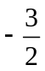 C、-4 D、4
12、下列数列收敛的是（ ） 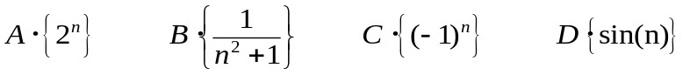
13、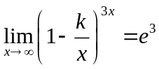 ，则（ ）
14、设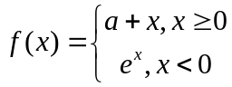在内连续，则（ ）
15、关于连续函数的说法正确的是（ ）
A、若在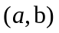内连续，则在内必能取到最值；
B、若在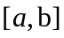内有一个间断点，则在上必能取到最值；
C、若在上满足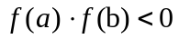，则在上必有使得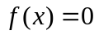的点；
D、若在上连续，则在上一定有界；
16、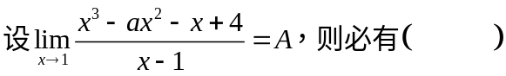
17、
18、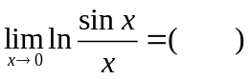
19、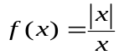 ，则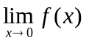满足（ ）

班级 姓名 学号 选课课号 座位号
------------------------- -----------------密----------------------------------封------------------------------------线-----------------------------------------------------------
--------------------------------------------装-----------------------------------订-------------------------------------线--------------------------------------------------------
班级 姓名 学号 选课课号 座位号
------------------------- -----------------密----------------------------------封------------------------------------线-----------------------------------------------------------
--------------------------------------------装-----------------------------------订-------------------------------------线--------------------------------------------------------

20、下列变量在变化过程中与为等价无穷小量的是（ ）
A、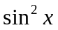 B、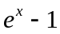 C、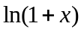 D、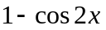
二、判断题
1、周期函数必然有最小正周期。 （ ）
2、分段函数表达式必然不能合成一个表达式，只能是分段形式。 （ ）
3、若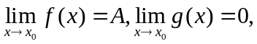则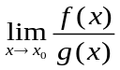必不存在。 （ ）
4、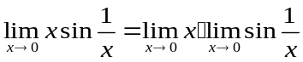=0。 （ 2 ）
5、复合函数f[g(x)]的定义域和函数g(x)的定义域相同。 （ 2）
6、如果数列中有一个子列发散，则一定发散（ ）
7、如果数列中有两个子列收敛于不同的极限值，则一定发散 ( )
8、是函数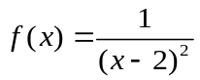的第二类间断点。（ ）
9、函数在处连续当且仅当在处既左连续又右连续。 （ ）
10、若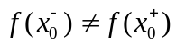，则在处没有极限。 （ ）
三、证明题
1、求下列函数的定义域：
①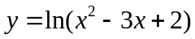 ②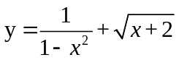

2、设函数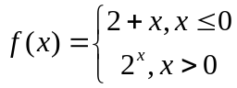，求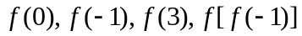

3、判定下列函数的奇偶性：
①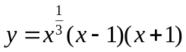 ②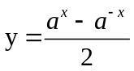

4、将下列复合函数拆解为基本初等函数：
①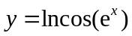 ②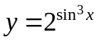

5、判定下列函数的间断点类型：
①若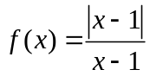，求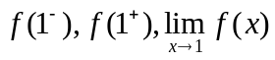，并指明为哪种类型的间断点；

②考察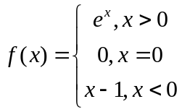在处的连续性，若不连续，指明其间断点的类型；

班级 姓名 学号 选课课号 座位号
------------------------- -----------------密-----------------------------------封------------------------------------线---------------------------------------------------------
--------------------------------------------装-----------------------------------订-------------------------------------线-------------------------------------------------------
③求出函数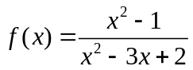的间断点，并判定其类型。

四、极限计算题
4、（1）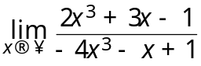 （2）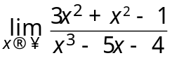 (3) 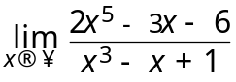

（4）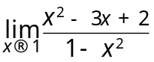 （5）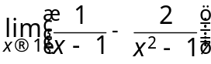 （6）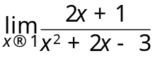 （7）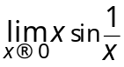

（8）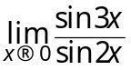 （9）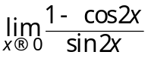 （10）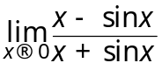 （11）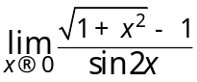

（12）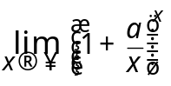 （13）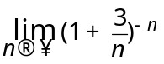 （14）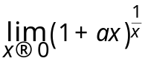

五、综合题

1、设函数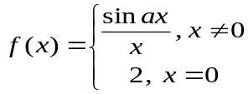，在处连续，求的值

2、讨论函数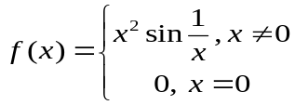在处连续性和可导性

3、证明方程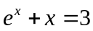再开区间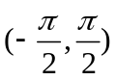内至少有一根。

